企业操作流程

1.打开网址：http://hr.s100.cn/，点击右上角“企业/学校注册”。

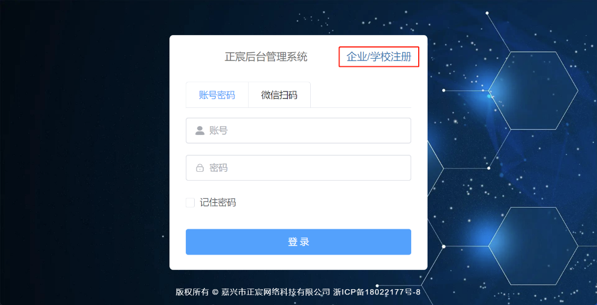
2.输入企业全称、账号、联系人等信息，点击“注册”。
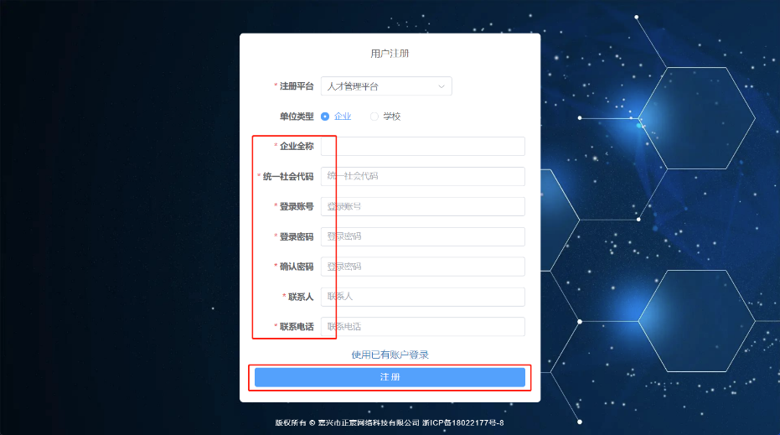
3.注册成功以后，返回主界面用刚刚注册的登录账号登录。
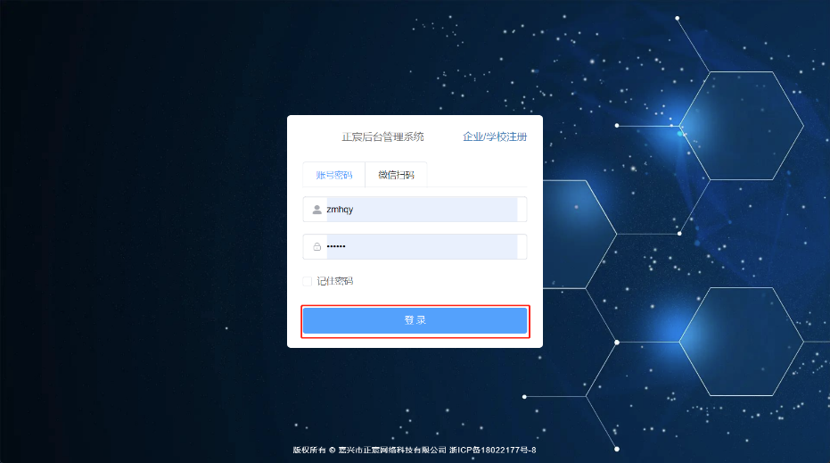
4.“首页”显示各个学校及企业的公告；“公告管理”可添加并发布本企业的公告。
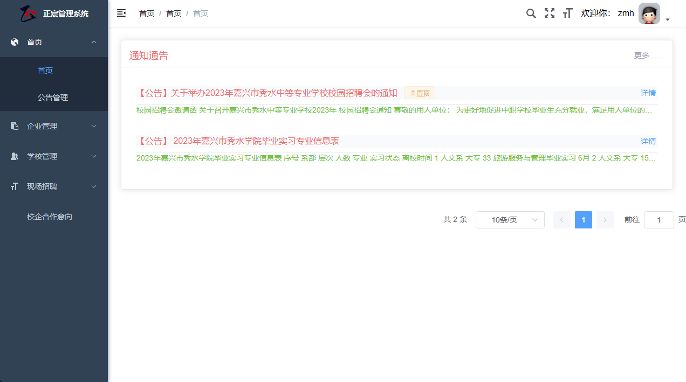
5.“企业管理”包括企业档案、企业管理员、招聘岗位。
5.1“企业档案”：登录成功以后，点开“企业管理”，点击“企业档案”，点击右上角的“修改信息”完善企业信息。
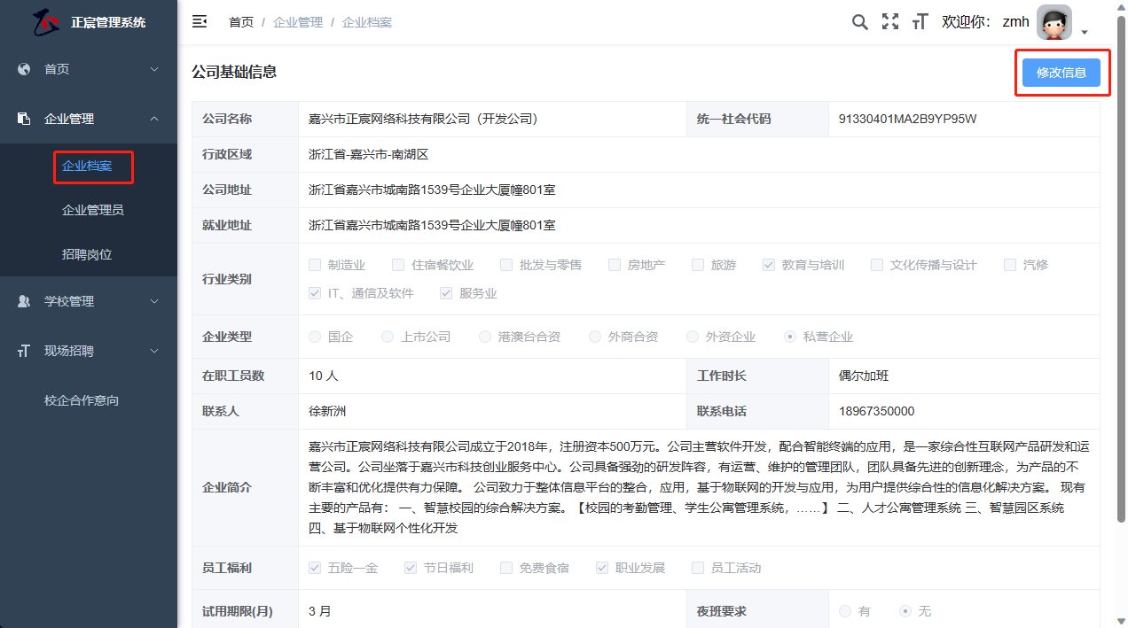
5.2“企业管理员”：设置本系统的操作人员。
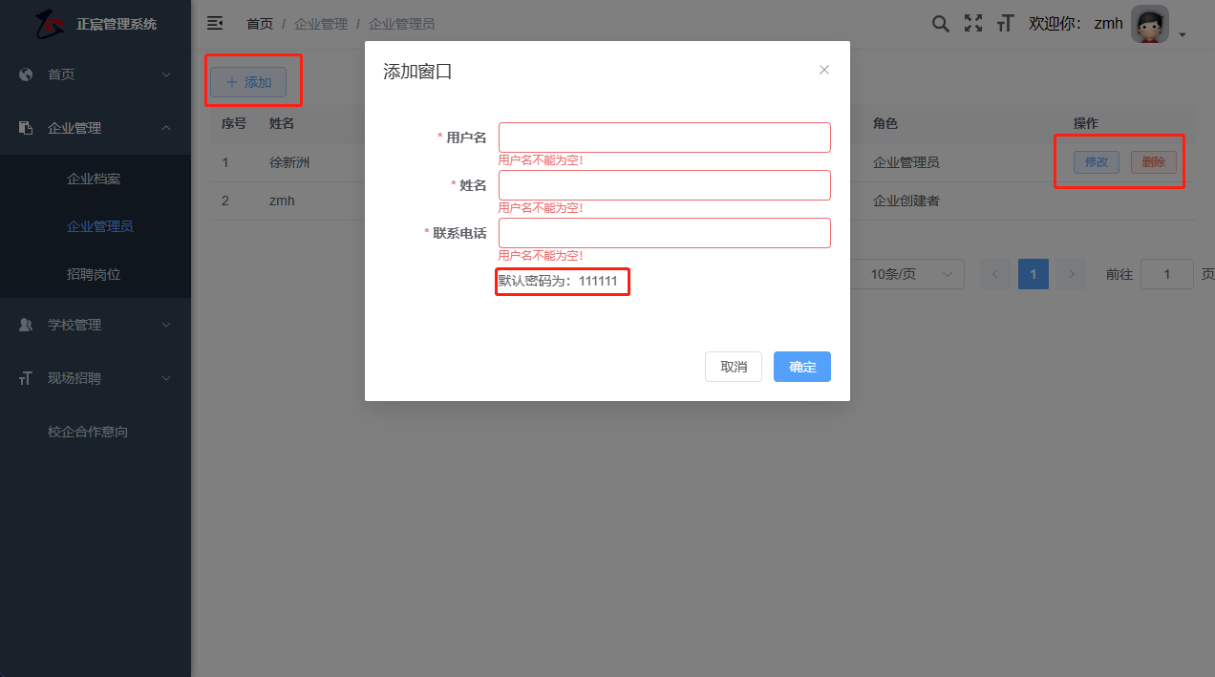
5.3“招聘岗位”：点击“企业管理”的“招聘岗位”,管理本公司招聘岗位的添删改查。
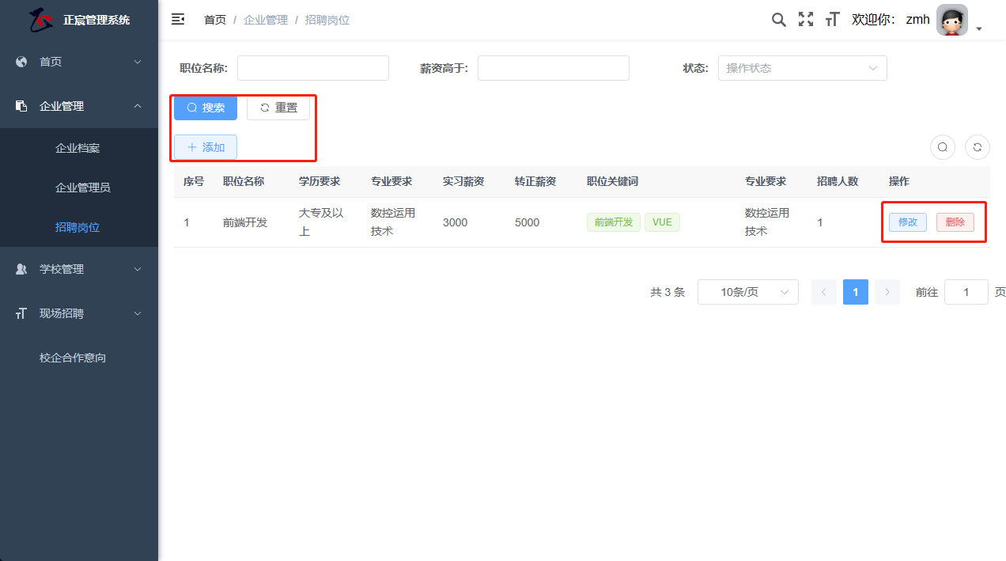
6.“学校管理”包括学校列表和所有学生。
6.1“学校列表”：平台上所有注册的学校列表，未关联的学校可以自行联系学校负责人。
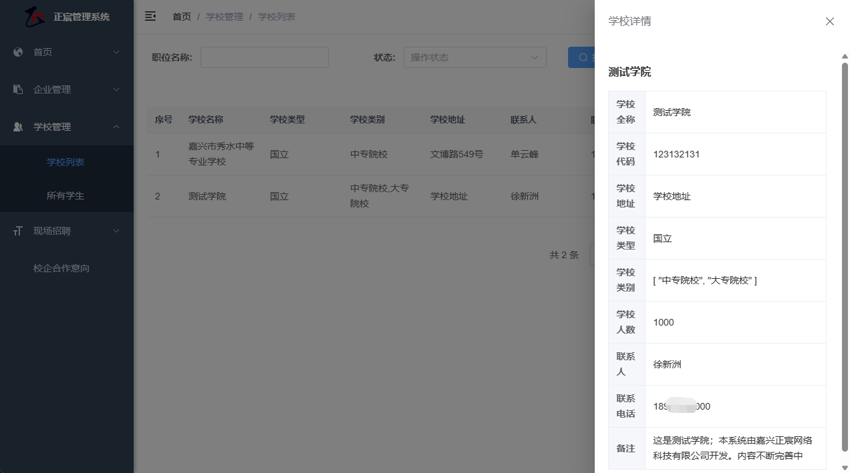
6.2“所有学生”：应聘学生列表。
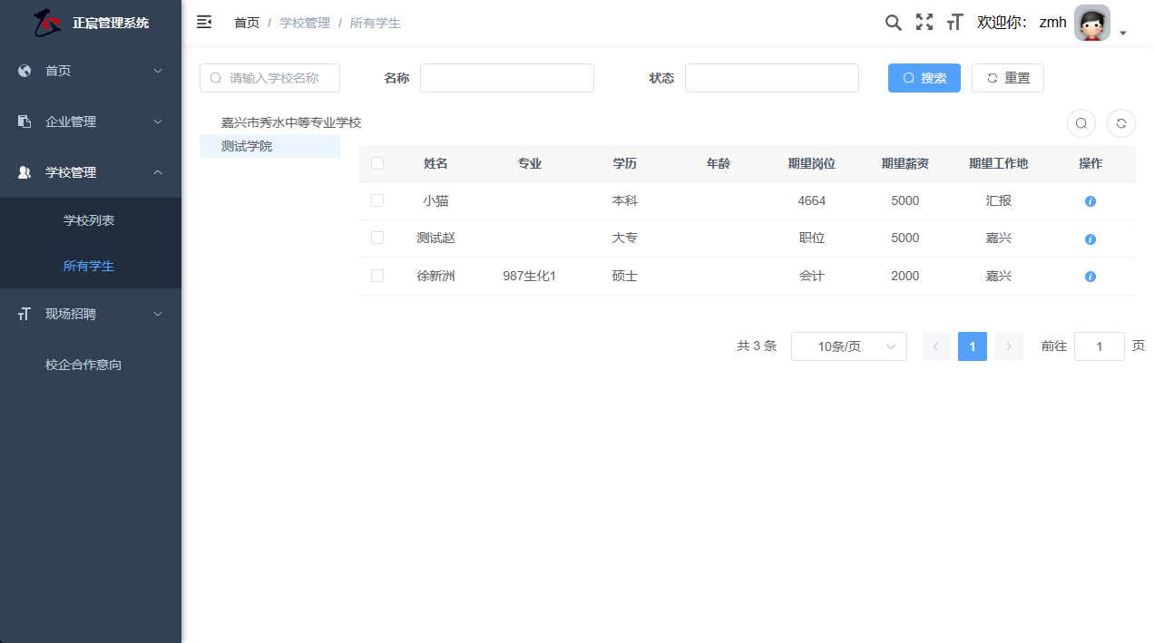
7.“现场招聘”包括企业报名记录和现场招聘会。
7.1“企业报名记录”：显示本企业已经报名参加的现场招聘会列表。
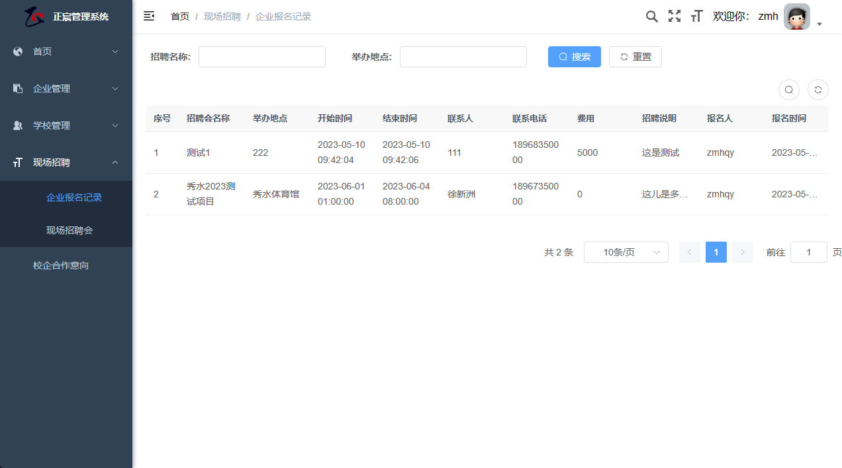
7.2“现场招聘会”：是由学校发起的现场招聘会邀请公告，可以点击“我要报名”报名。
